Zajęcia rewalidacyjne klasa 4 i 6 (05.05.2020)
Temat: Ćwiczenia rozwijające słownictwo.
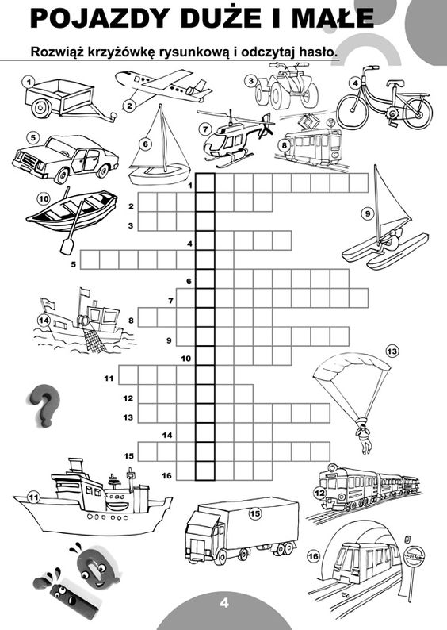

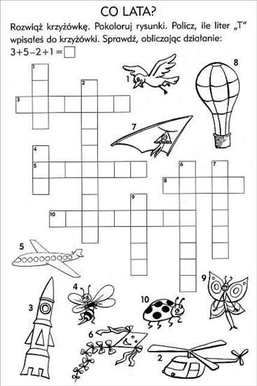
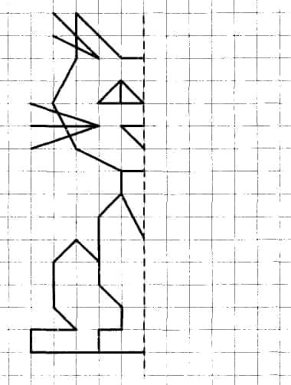

nauczycielka zajęć rewalidacyjnych: Anna Mazurek

